**八年级音乐 第11课时 《亚洲民间音乐：器乐曲欣赏》**

**拓展资源**

**一、文字资源**

**（一）亚洲民间音乐文化**

亚洲是人类古代文明集中的区域，是世界上四大文明——两河文明（幼发拉底河、底格里斯河）、印度河文明、黄河文明的发源地。这里的人民创造出灿烂的音乐文化，是人类音乐遗产的重要组成部分，并对其他大陆音乐发展产生过巨大影响。从地理位置上看，亚洲民间音乐可以分为四个音乐文化区，即东亚、南亚、东南亚、西亚及北非。其中包括，以“木卡姆”为特征的阿拉伯古典音乐，以“拉格”体系为代表的印度古典音乐，以敲击乐器合奏著称的印尼佳美兰音乐，以及吸收自中国传统音乐后，被民族化了的日本雅乐、琴、筝、三味线等，当然还包括丰富多彩的中国民族音乐，这些都是东方民间艺术的瑰宝。亚洲的音乐文化蕴藏着千百种形态各异、色彩斑斓的民间音乐形式，它们都具有与西洋音乐明显不同的艺术风格和艺术魅力。

**（二）东南亚音乐**

东南亚音乐很早就受到中国、印度及欧洲等国家和地区许多音乐文化的影响，泰国、印度尼西亚的部分古典音乐即采用了七声音阶。同时，从演奏形式来看，大型的敲击乐队是东南亚音乐的特点之一。

**（三）佳美兰音乐**

佳美兰音乐有两层概念。首先，它代表了一种印度尼西亚以旋律打击乐器为主的乐队，并将具有不同音色的乐器进行分类，组成单锣组、排锣组、八度铜排琴组、双八度铜排琴组、鼓群、拉弦和拨弦乐器组，同时还加入笛子、木琴、小型钹等，有时也加入声乐。乡村的乐队常常用铁、木、竹制乐器来替代青铜乐器。其次，佳美兰还有着特定的音阶、调式、乐曲结构、演奏方式、音乐美学特征、宗教意义和社会功用等意义，通常指印度尼西亚具有音阶调式和旋律意义的基础旋律模式。不同于西方音乐的和声功能体系讲究和声对位、声部和谐，佳美兰的音乐织体是由核心旋律层、装饰旋律层、对比旋律层和节奏层组合而成的旋律，被称之为“复音层叠”结构。因此，佳美兰音乐多给人以空幻、迷离多彩的听觉感受。

佳美兰音乐风格的基本特征是：（1）复杂的复音层叠；（2）丰富的句读结构；（3）循环的曲式结构；（4）方整的节奏、节拍。

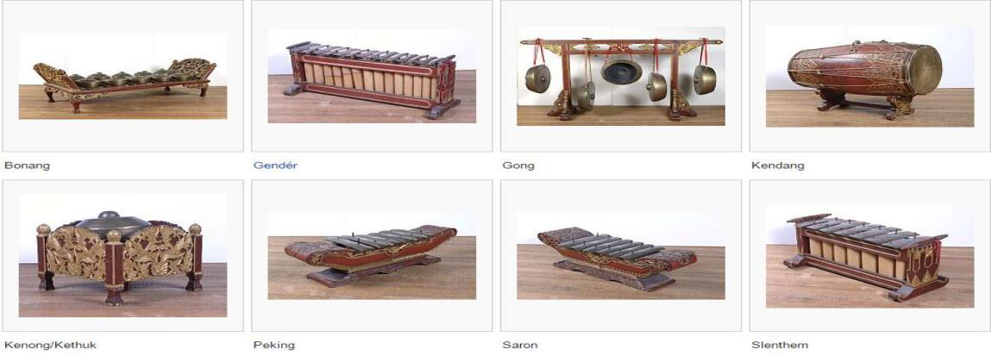

图片资源：佳美兰的乐器

**（四）安格隆**

安格隆又称“竹筒琴”，是起源于印度尼西亚，流行于东南亚地区的一种摇奏和击奏类乐器，因在摇奏时竹筒相互碰撞发声而得名。

摇奏安格隆由固定在框架上的 2—3 根长短、粗细不同的竹筒制成，每根竹筒的声音彼此相差一个八度。竹筒上端削成长舌形，下端呈凹形，插入框架底部粗竹筒的长方形槽内，演奏时前后摇动框架，使架上竹筒撞击槽壁发出“格隆、格隆”的声音，连续摇奏时音色颤动，华丽悦耳，宛如流动不息的潺潺溪水，十分动听。因为一个安格隆只能发出一种音高的声音，所以乐队在演奏一首乐曲时一般需由 15—20 人组成，每位队员手持 1—2 件安格隆，按照乐曲的旋律、和声的进行而分别摇奏，此起彼伏，饶有风趣。但乐队成员必须注意力高度集中并彼此紧密配合。

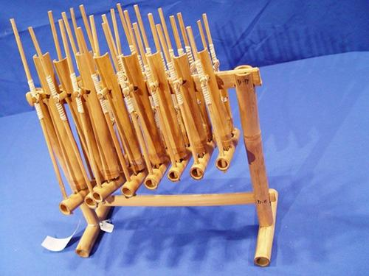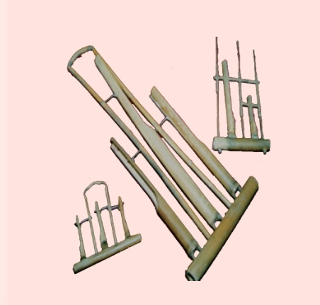

图片资源：安格隆

**（五）南亚音乐**

南亚古老的音乐传统源远流长，时至今日印度古典音乐的旋律、节奏体系得到高度发展，有着多样的音阶调式和独特的装饰音体系。南亚的其他国家，如孟加拉国等，其音乐与印度次大陆的古典音乐和民间音乐也有着很深的渊源。

**（六）西塔尔**

拨弦乐器，广泛流传于北印度，是印度传统民族乐器中最具代表性的乐器之一。西塔尔琴造型修长优美，通常由柚木制成，约长90厘米，长长的琴颈一头连接琴头，另一头连接用葫芦制成的宽大而雅致的共鸣箱，箱体表面覆盖面板。琴颈的面板约有19—23个金属的、呈拱桥状的琴品。共鸣箱的面板立有一大一小两个象牙或牛角制的琴马，大琴马支撑第一层的6—7根演奏琴弦，小琴马支撑第二层的9—13根共鸣琴弦。演奏时，演奏者左手按弦，右手用带在食指上的拨子进行拨奏。西塔尔琴演奏技巧和表现手法都十分丰富，尤其适于演奏装饰音和滑音，音域达3个八度，多用于北印度古典音乐的独奏或伴奏。

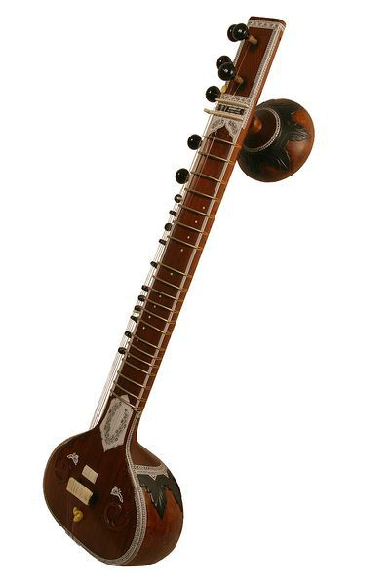

图片资源：西塔尔

**（七）坦布拉鼓**

击奏膜鸣乐器，由可调节音高的一对鼓组成，右面的小鼓称“坦布拉”，发音较高，用手指敲击；左面较大的鼓称“巴亚”，发音较低。用左手掌拍击，用掌根压皮可以调节瞬间音高。两个鼓均属单面鼓，即只有上面蒙皮，均可调音。鼓面中心都粘有胶膏，以遏制噪音和调节音色。

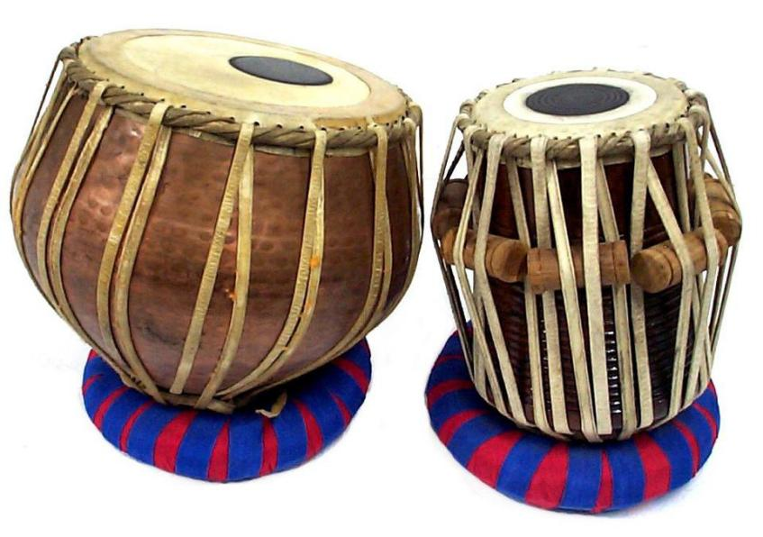

图片资源：坦布拉鼓

【资料来源】

书名：《义务教育教科书教师用书.音乐》

主编：梁洪来

出版社：人民音乐出版社

出版时间：2014

**二、推荐欣赏**

**（一）《Java,Court Gamelan，Volume III》**

Court Gamelan，即宫廷甘美兰，王家的宫廷礼仪歌舞。

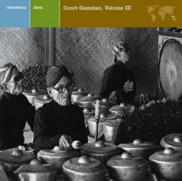专辑名称：《Java,Court Gamelan，Volume III》

表演者：[Various Artists](https://music.douban.com/search?q=Various+Artists&sid=1840098)

出版者: Nonesuch

发行时间：2003年

**（二）《印度音乐之圣拉维·香卡 桥》**

拉维·香卡是世界级西塔尔琴大师，在弹奏西塔尔琴这件印度最传统最复杂拥有最神秘音韵的乐器功力上，世人无出其右。

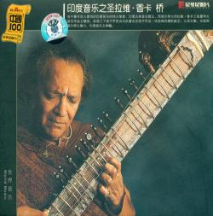专辑名称：《印度音乐之圣拉维·香卡 桥》

表演者：Ravi Shankar

出版者：九洲音像出版社出版

发行时间：2005年